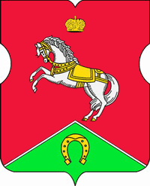
СОВЕТ ДЕПУТАТОВ
муниципального округа
КОНЬКОВО

РЕШЕНИЕ
13.11.2018 10/3
_________________№___________________

«Об избрании
заместителя председателя
Совета депутатов
муниципального округа Коньково»

В соответствии Федеральным закон от 06.10.2003 N 131-ФЗ "Об общих принципах организации местного самоуправления в Российской Федерации"; Законом г. Москвы от 06.11.2002 N 56 "Об организации местного самоуправления в городе Москве"; Уставом внутригородского муниципального образования – муниципального округа Коньково

Советом депутатов принято решение:

- Избрать заместителем председателя Совета депутатов муниципального округа Коньково Малахова Сергея Викторовича.
2. Настоящее решение разместить на сайте аппарата Совета депутатов муниципального округа Коньково.
3. Контроль за исполнением настоящего решения возложить на Заместителя Председателя Совета депутатов Малахова С.В.

Председательствующий уполномоченный
депутат Совета депутатов
муниципального округа Коньково С.В.Малахов

